Лабораторная работа 4 по Цифровому моделированию физико-химических систем
Включает в себя две задачи.
Задача 1 (по вариантам). [Кудряшов, Каретников, стр. 289]
Применяя принцип Ле-Шателье и уравнения (1)-(4), определите, как будет меняться равновесный выход конечных продуктов реакции при: а) повышении температуры; б) повышении давления; в) добавлении инертного газа.
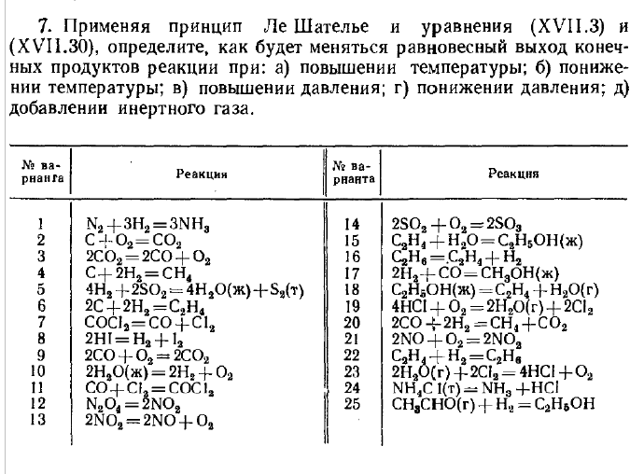
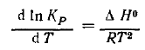(1)
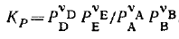(2)
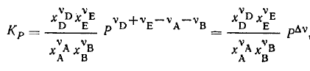 (3)
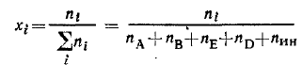(4)
n_{ин} – число моль инертного газа.
Задача 2 (по вариантам)
Вариант 1.
В закрытой системе при 310 K происходят две реакции
Ацетофенон + изопропанол => R-фенилэтанол + ацетон (ΔG⁰= 6.3 кДж/моль)
Ацетофенон + изопропанол => S-фенилэтанол + ацетон (ΔG⁰= 5.3 кДж/моль)
В начале реакции в системе 0.2 моль ацетофенона и 13 моль изопропанола,
Рассчитайте:
- константу равновесия Ka
- равновесные концентрации всех веществ в системе
- равновесную степень превращения ацетофенона

Вариант 2.
В закрытой системе при 300 K происходят две реакции
CO + O₂ => CO₂ (ΔG⁰= -275 кДж/моль)
CO + H₂O => CO₂ + H₂ (ΔG⁰= -27 кДж/моль)
В начале реакции мольные проценты CO, O₂, CO₂ и H₂O в смеси составляют 10%, 5%, 55% и 30%, соответственно, а общее давление идеальной газовой смеси 101000 Па.

Рассчитайте:
- константу равновесия Ka
- равновесные концентрации всех веществ в системе
- равновесную степень превращения CO

Вариант 3.
В закрытой системе при 800 K происходят две реакции
CO + CO => CO₂ + C (ΔG⁰= 15 кДж/моль)
CO + H₂O => CO₂ + H₂ (ΔG⁰= -10 кДж/моль)
В начале реакции мольные проценты CO и H₂O в смеси составляют соответственно, 10% и 30%, остальное – азот (60%), который в реакциях не участвует. Общее давление идеальной газовой смеси 101000 Па.
Рассчитайте:
- константу равновесия Ka
- равновесные концентрации всех веществ в системе
- равновесную степень превращения CO

Вариант 4.
В результате квантовохимических расчетов амин-иминной таутомерии аденина, получены следующие данные по энергетическим барьерам реакций по стандартному изменению энергии Гиббса при 298,15 K в кДж/моль:
Прямая (амин → имин) | Обратная (имин → амин)
172,5 | 127,0
Найдите долю имина в равновесии в процентах.
Подсказка: для этого предположите, что в начальный момент присутствует только один из изомеров. Стандартное изменение энергии Гиббса в реакции есть разность барьеров прямой и обратной реакции.

Вариант 5.
В результате квантовохимических расчетов кето-енольной таутомерии уксусного альдегида, получено, что реакция перехода кетона в енол имеет стандартное изменение энергии Гиббса 42,5 кДж/моль при 298,15 K.
Найдите долю кетона в равновесии в процентах.
Подсказка: для этого предположите, что в начальный момент присутствует только один из изомеров.

